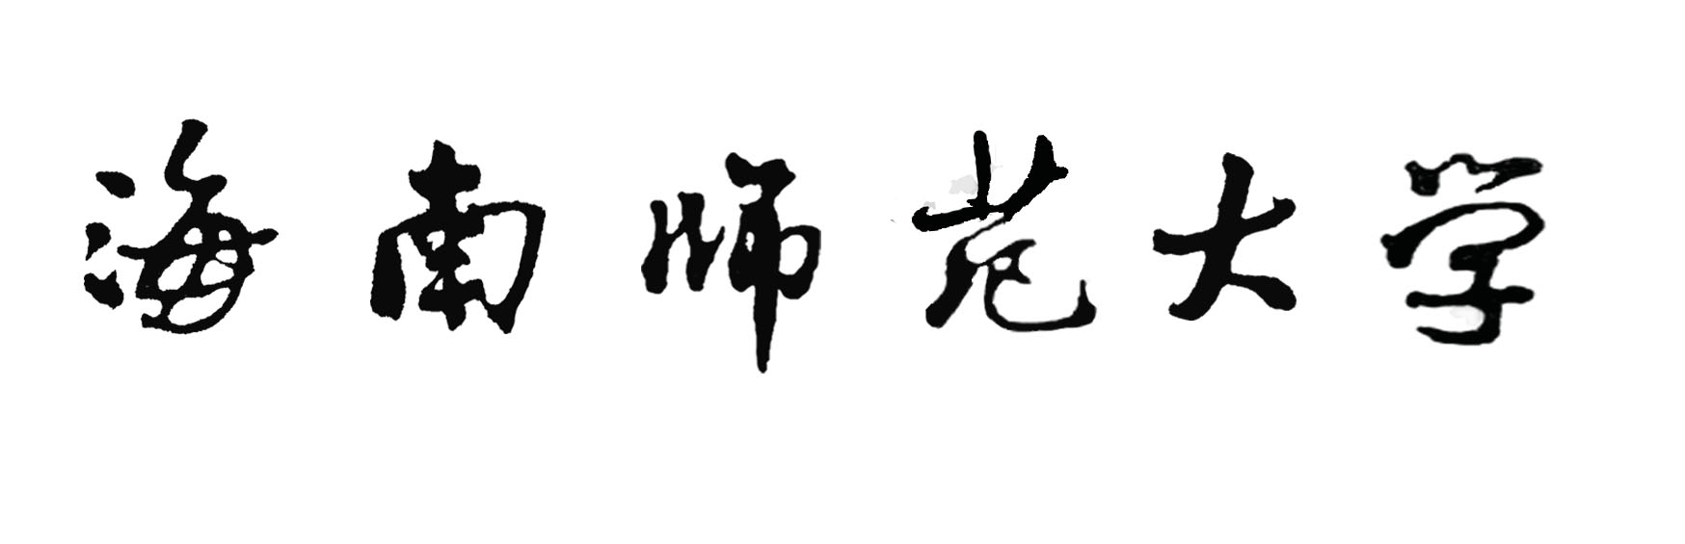

博士学位研究生个人培养计划

入学时间
学 号
姓 名
学科专业
研究方向
导师姓名
所在学院

填表日期： 年 月 日

海南师范大学研究生学院制

填 表 说 明

- 本培养计划是博士研究生攻读博士学位期间培养各环节计划安排，研究生应按制订的培养计划进行学习，列入培养计划的所有课程和环节须经考核和审查通过后，方能申请论文答辩。
- 本培养计划由导师按照本领域专业学位硕士生培养方案的要求，根据因材施教的原则，结合研究生本人的特点，全面考虑，合理安排，指导研究生制订个人培养计划，对其培养目标、研究方向的确定，课程学习、文献阅读、实践与学术活动、开题报告、学位论文等要求和进度做出计划和安排。
- 对于本科及硕士阶段所学专业都是非本专业的博士生，必须补修至少2门本专业的硕士生课程（不计学分），且要成绩合格。
- 培养计划一式四份，所在学院、研究生学院、导师、学生本人各保存一份。作为教学培养档案，所在学院对培养计划归档保存。
- 如栏内填写不下，可另加附页。
- 双面打印。

一、课程学习计划
课程类别 | 课 程 名 称 |  | 开课学期 | 学时 | 学分 | 考核方式
公共必修课 | 中国马克思主义与当代 |  | 1 | 36 | 2 | 考试
公共必修课 | 第一外国语 | 语种(英语) | 1 | 72 | 4 | 考试
公共必修课 | 第二外国语 | 语种( ) | 1 | 36 | 2 | 考试
学位基础课
学位专业课
选
修
课
必修环节 | 学术实践（学术研讨） |  |  |  | 2 | 考查
补
修
课
 | 学分合计
注:
1、博士生在校期间必须完成5次以上（含5次）与本专业或学位论文相关的学
术研讨（Seminar）且评价为“通过”，方可取得该环节的学分。
2、对于本科及硕士阶段所学专业都是非本专业的博士生，必须补修至少2门本专业的硕士生课程（不计学分），且须成绩合格。

二、文献综述及文献阅读计划
（一）文献综述计划完成时间、篇数及质量要求
（二）文献综述的考核方式
（三）文献阅读计划
序号 | 书 目 或 论 文  （范围） | 作 者 | 出版社或  刊物名称 | 出版年月或卷期与页码 | 精读 | 泛读
1
2
3
4
5
6
7
8
9
10
11
12
13
14
15
16
可加页
三、科研及学术训练计划

四、论文开题计划
（一）拟撰写题目范围
（二）课题的拟解决方案（研究途径）
（三）该研究拟创新的内容
论文开题进展时间表 | 论文初步选题
论文开题进展时间表 | 准备（选题文献阅读及前期研究完成）
论文开题进展时间表 | 完成开题报告
论文开题进展时间表 | 开题

五、博士学位论文工作计划
论文题目
（范围）
主要研究内容及进度计划
学位论文进展计划 | 论文进展内容 | 计划时间
学位论文进展计划 | 研究阶段（设计与实验）
学位论文进展计划 | 论文写作
学位论文进展计划 | 中期检查
学位论文进展计划 | 论文评阅
学位论文进展计划 | 预答辩
学位论文进展计划 | 论文答辩

六、培养计划确认
本计划经由本人和导师充分沟通协商后制定，本人对培养计划的内涵和内容已非常明了，同意今后将严格执行本计划并保证如期完成各项任务。

研究生本人签名：
年 月 日

七、审核意见
导师意见：

导师签名：
年 月 日
学科意见：

带头人签名：
年 月 日
学院审核意见：

负责人签名：（公章）
年 月 日

